Информация к проекту решения по заявлению:
1.1. Черенко А. В., Черенко М. К., Векленко Н. Ю., Черенко А. А.,
Черенко В. А.
Земельный участок:
адрес: обл. Новосибирская, г. Новосибирск, Калининский район, ул. Славянская, дом 114;
кадастровый квартал. 54:35:042545;
площадь- 490 кв.м.;

Планшет № 1967
Зонирование: зона застройки жилыми домами смешанной этажности (Ж-1.1.), подзона застройки жилыми домами смешанной этажности различной плотности застройки (Ж-1.1)
Запрос: «для индивидуального жилищного строительства (2.1)»
Планируется: оформление земельного участка, образуемого путем перераспределения земель, находящихся в государственной собственности, и земельного участка с кадастровым номером 54:35:042545:27

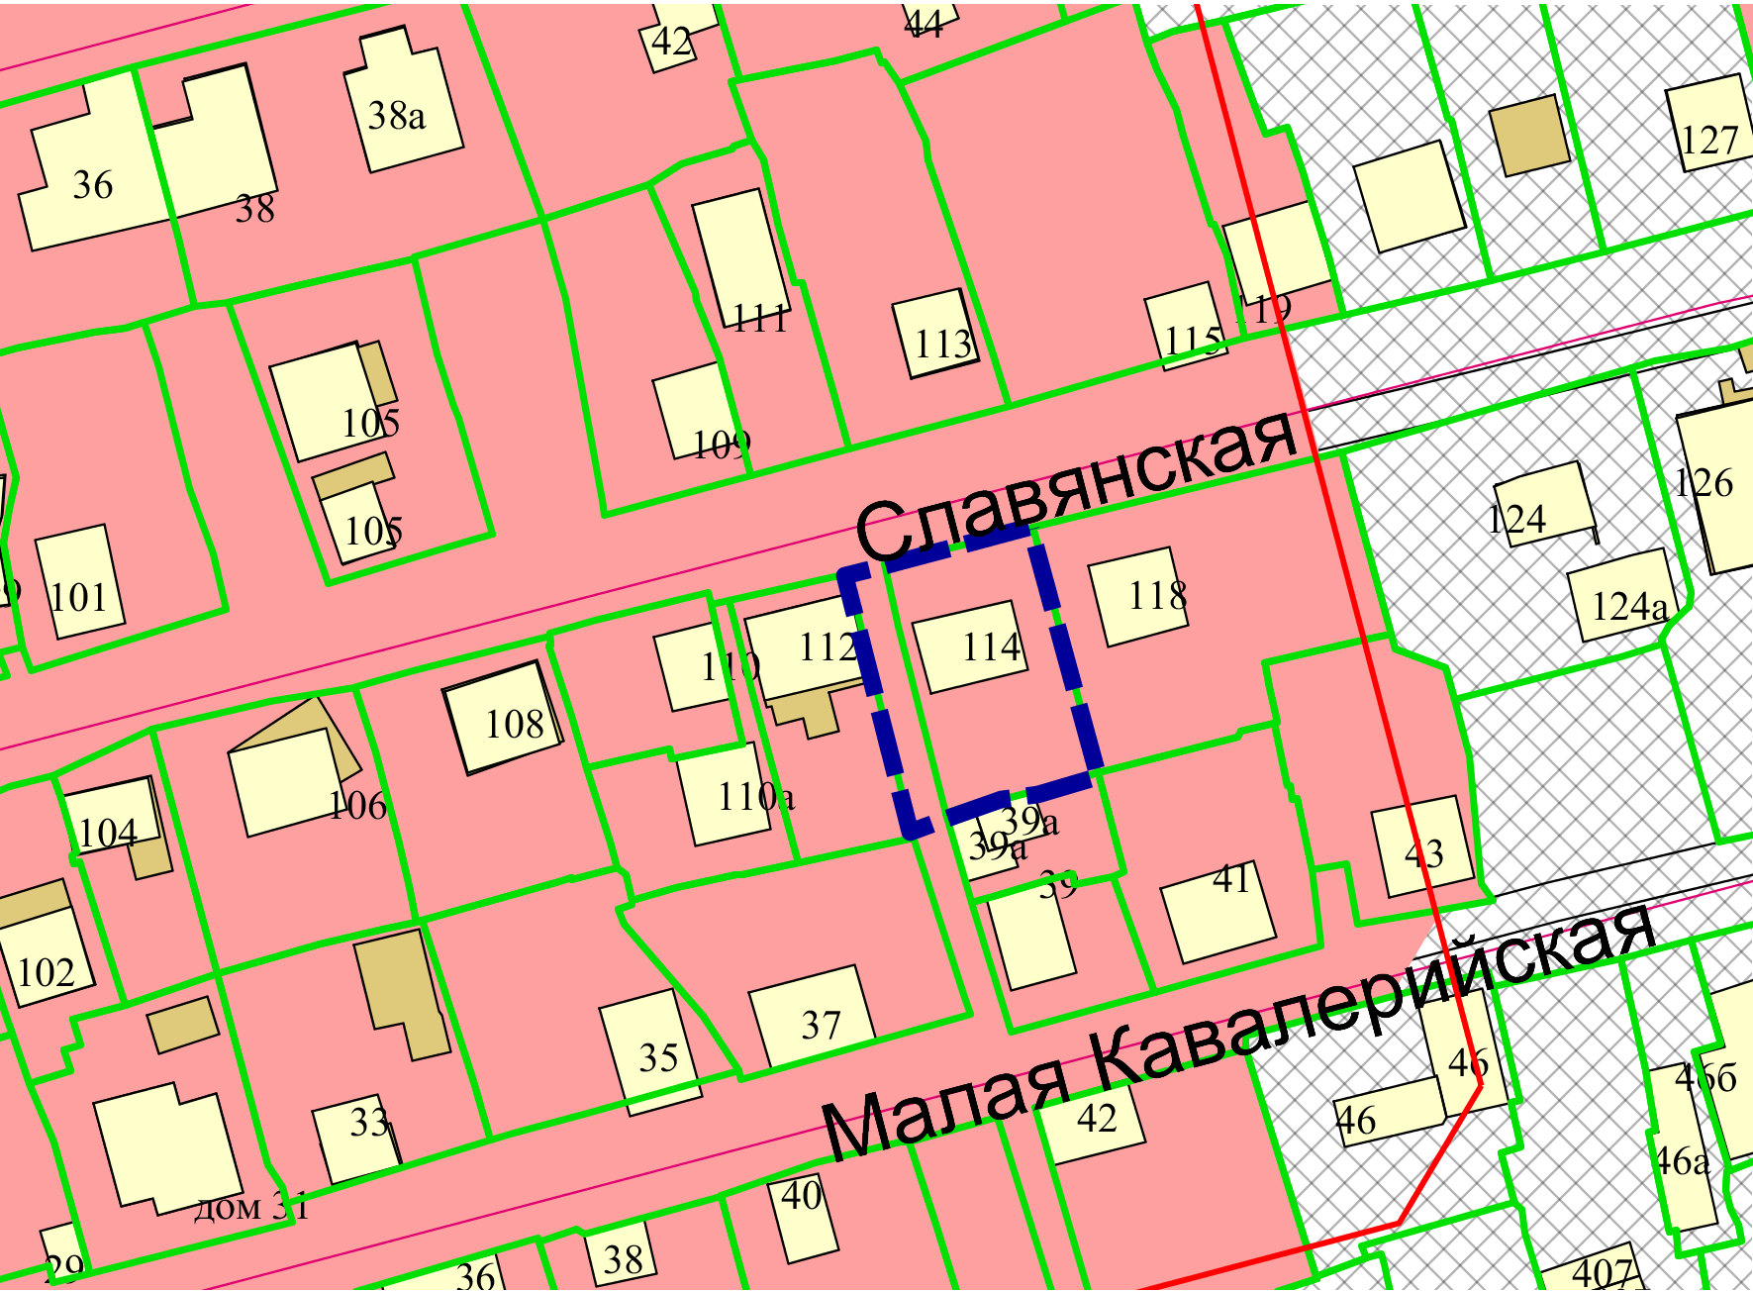
Приложения к заявлению:

